Задания для самостоятельной подготовки по теме «Геометрия»
- Деталь имеет сферическую поверхность. Её радиус равен 4 м. Чему равна площадь поверхности заготовки?
- Заготовка имеет форму сложного многогранника. Найдите объем многогранника по размерам, указанным в метрах.
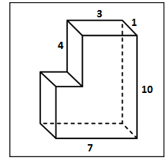
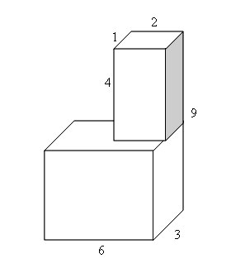

- Найти объём кристалла, имеющего форму куба, ребро которого равно 6 см.
- Даны точки A(- 5, 3, -1) и B(4, 2, - 6). Найти координаты вектора .
- Из заготовок, имеющих форму правильной четырёхугольной призмы размером a x a x l, прокатывают круглую сталь (цилиндрической формы) диаметром d. Определите длину готового проката диаметром d = 3 см, если известны размеры заготовки а = 12 см, l = 3,14 м.
- Найти модуль вектора магнитной индукции (3; -12; 4).
- Бак с прямоугольным основанием 4 × 2 м вмещает 16000 л воды. Сколько оцинкованного железа пошло на изготовление этого бака с крышкой, если отходы составляют 7 %?
- Найти объём цилиндрической детали, высота которой 8 см, а диаметр основания 4 см.
- Точки А (5; 9; -6) и В(-3; 5; 8) являются концами отрезка АВ. Найти координаты точки, являющейся серединой отрезка АВ.
- Крыша башни имеет вид правильной 4-угольной пирамиды, сторона её основания 3 м, а высота равна 2 м. Сколько оцинкованного железа потребуется для перекрытия этой крыши, если на ремонт необходимо 20% площади поверхности крыши?
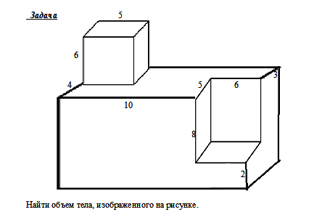

- При каком значении $n$ векторы $\left\{n−2; 5; 3\right\}$ и $\left\{5; −2n; \text{10}\right\}$ взаимно перпендикулярны?
- Определите объем и площадь полной поверхности цилиндра, если его диаметр 95 мм, а высота 5 м.
- Найти длину векторов $\vec{в}=3\vec{i}−\vec{j}+5\vec{k}$ и $\vec{c}=\vec{k}−4\vec{j}$.

